


总体说明
1、互联网在线仲裁平台登陆地址：zxzc.nbac.org.cn:443;
2、浏览器支持：IE8、Chrome30、Firefox35、Safari7、Opera10.5以上版本, 360 请切换到急速模式。

申请人操作指南
1、新用户注册
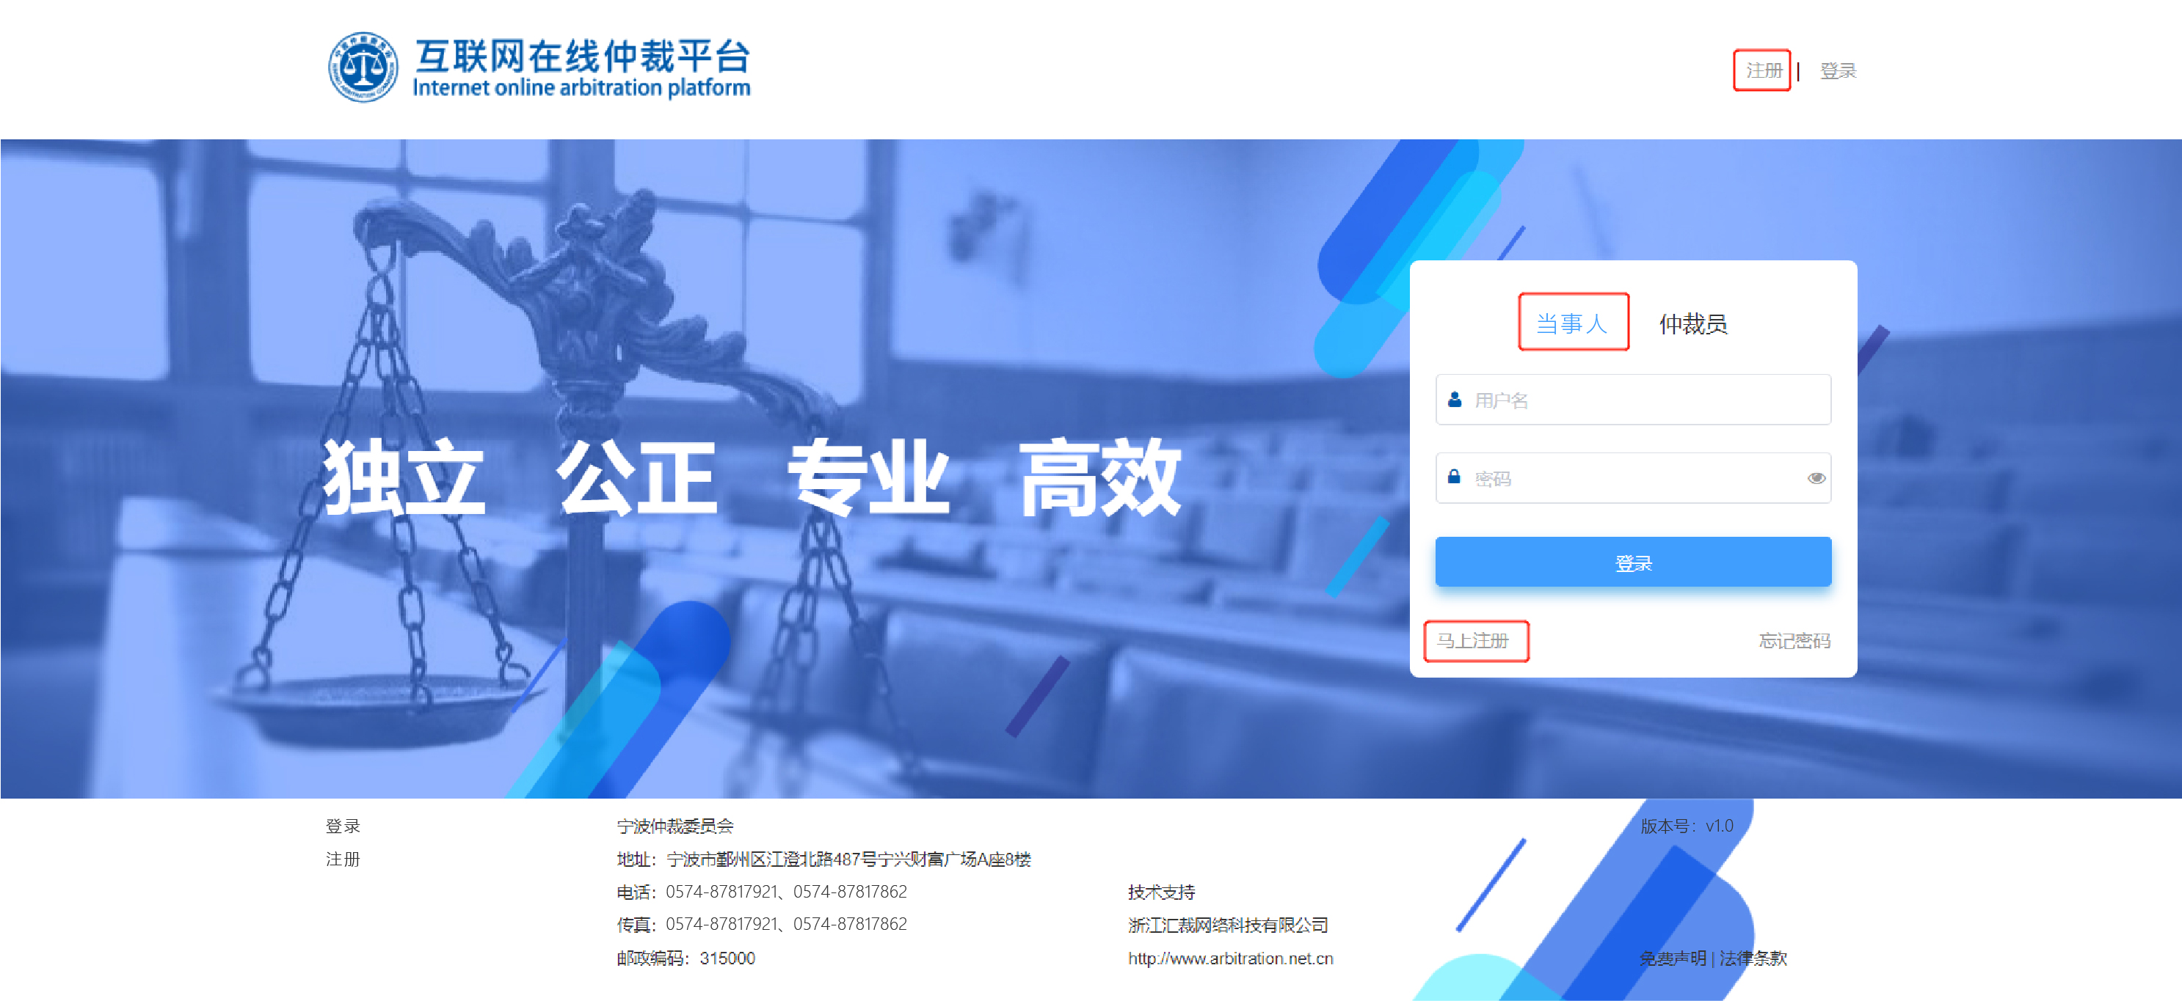
（1）、输入网址http://zxzc.nbac.org.cn:443/登陆互联网在线仲裁平台登陆页面；
（2）、选择在登陆框中选择“自然人”选项卡（默认为自然人，选项卡标题文字变蓝为选中状态）；
（3）、点击页面右上方“注册”按钮或登陆框内左下角的“马上注册”按钮；
（4）、进入注册页面，根据提示完成相关信息录入即可完成注册。
2、用户登陆
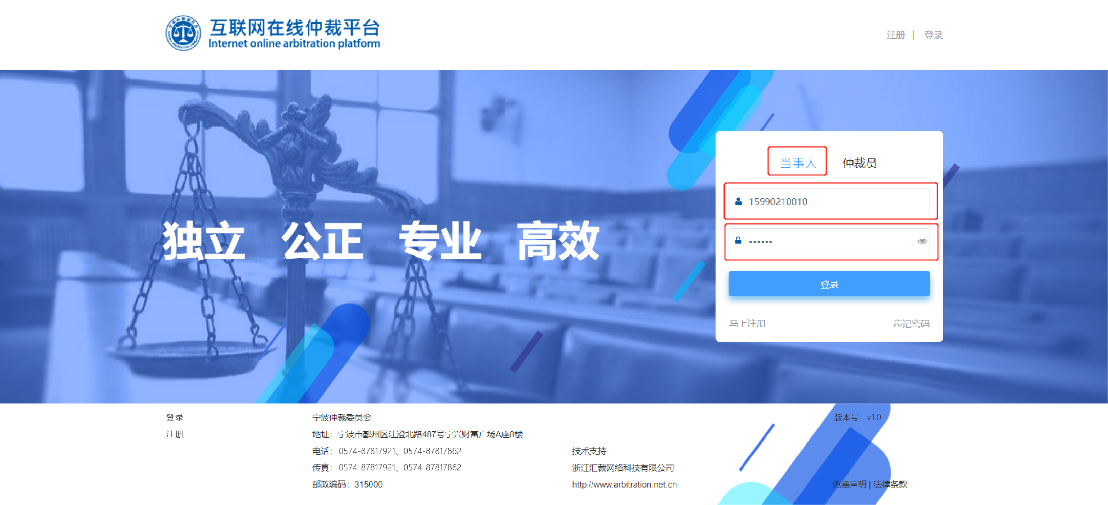
（1）、在登陆框中选择“自然人”选项卡（默认为自然人，选项卡标题文字变蓝为选中状态）；
（2）、录入相关用户注册手机号码及注册密码；
（3）、点击“登录”按钮，即可进入主页面。
3、在线仲裁案件申请
（1）、用户登陆成功后，在主页面的左上角点击“申请仲裁”按钮，如图所示：
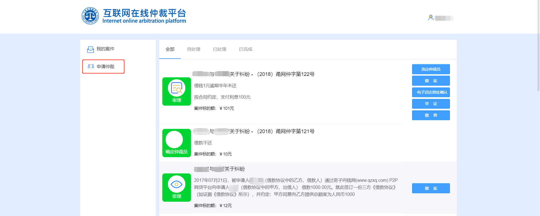

（2）、根据用户身份选择申请人或受托人，如图所示：
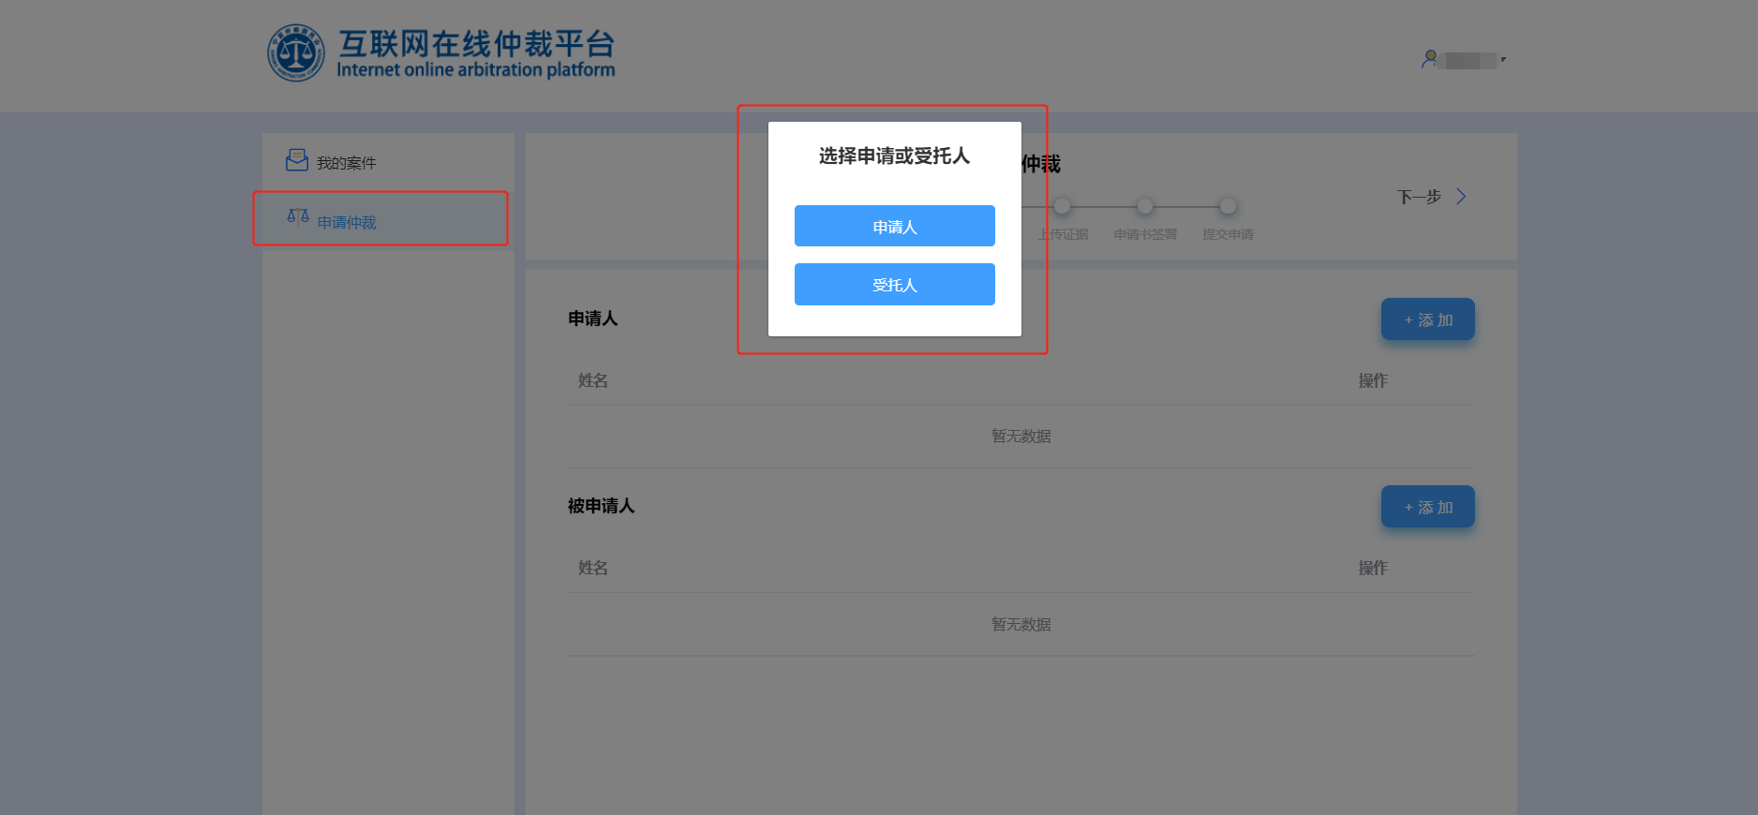
（3）、点击“申请人”按钮进入主页面，如图所示：
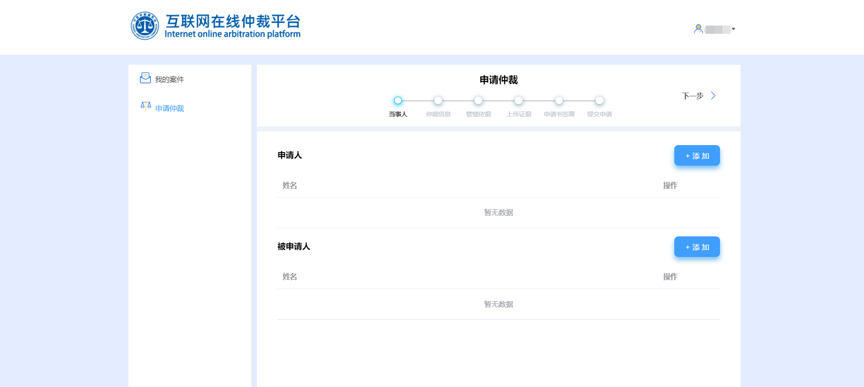

（4）、点击“受托人”按钮进入主页面，如图所示：
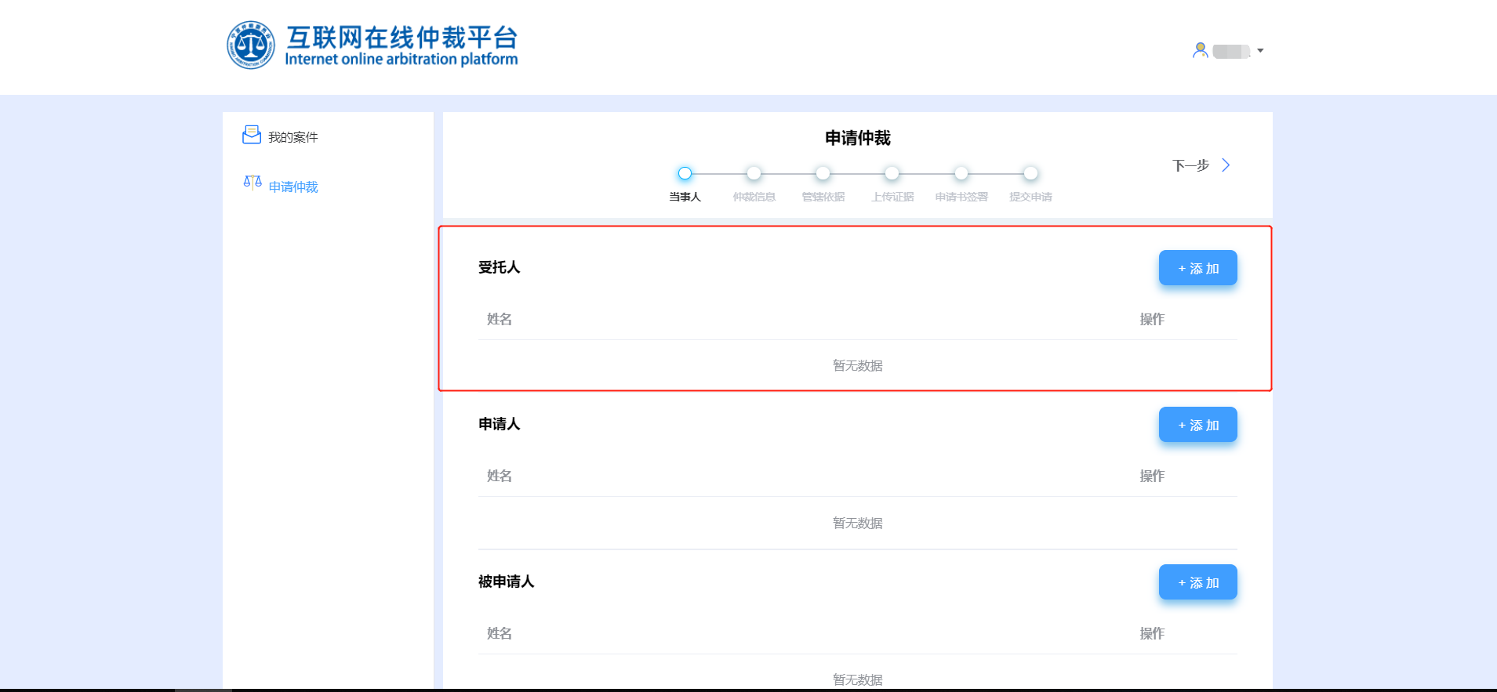

（5）、点击右侧“添加”按钮，依据申请人身份，完成相关信息的录入，如图所示：
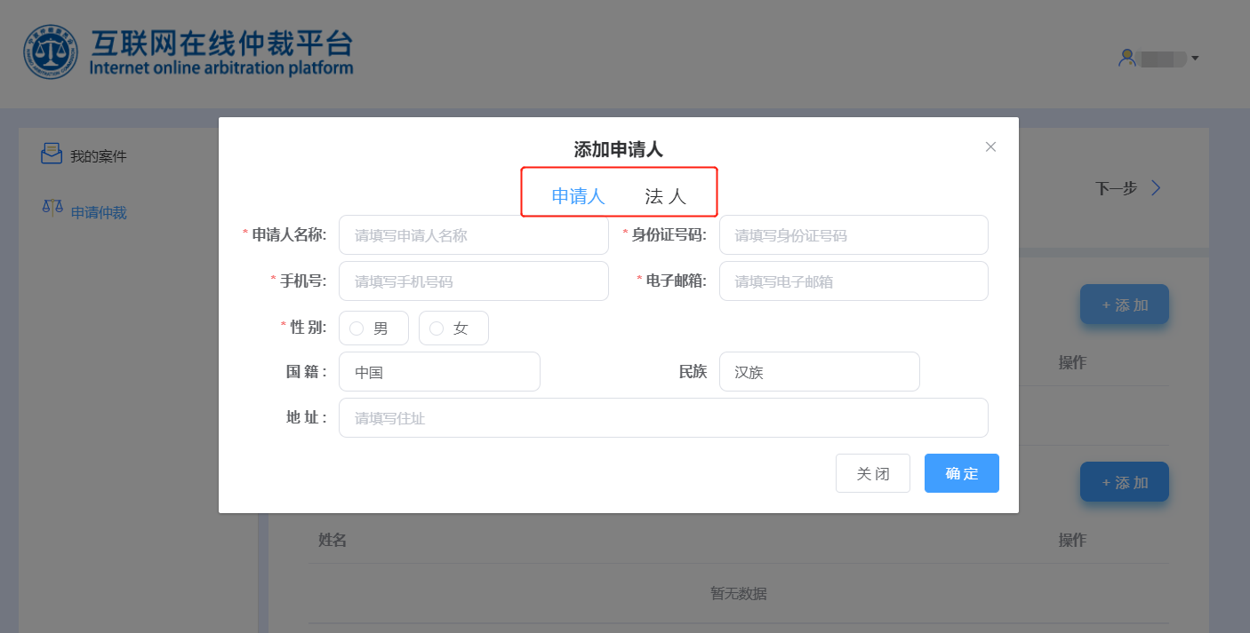

（6）、相关当事人信息录入后点击右上角“下一步”按钮，进入“仲裁信息”录入页面，完成相关信息的录入后点击“下一步”按钮，如图所示：
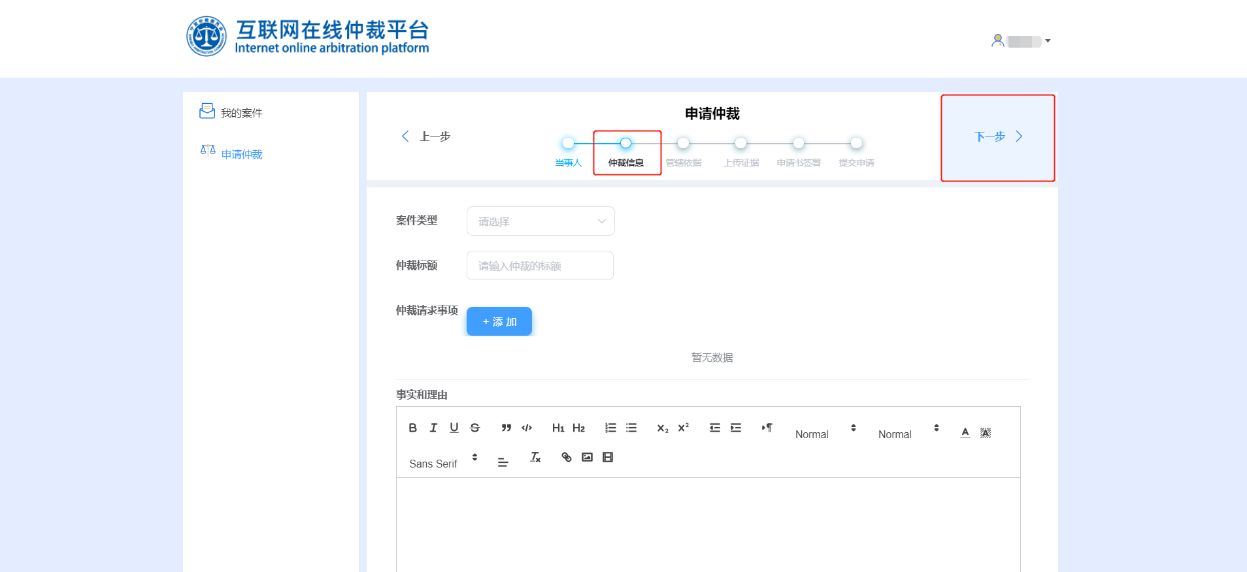

（7）、在“管辖依据”页面，填写相关合同/协议信息，上传合同文件（PDF文件格式），完成后点击“下一步”按钮，如图所示：
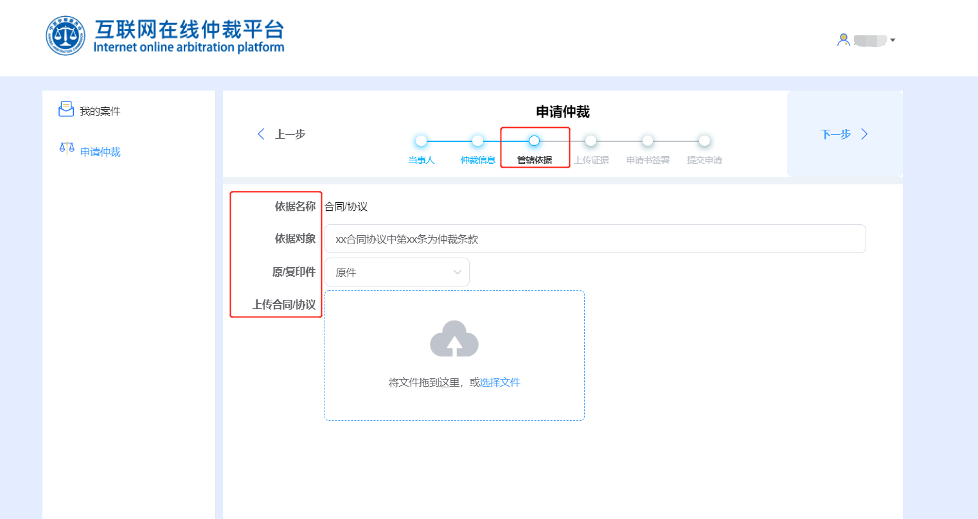
（8）、在“上传证据”页面，点击“添加”按钮，进入“上传证据”弹出框进行相关证据的信息录入，完成后点击“添加”按钮，如图所示：
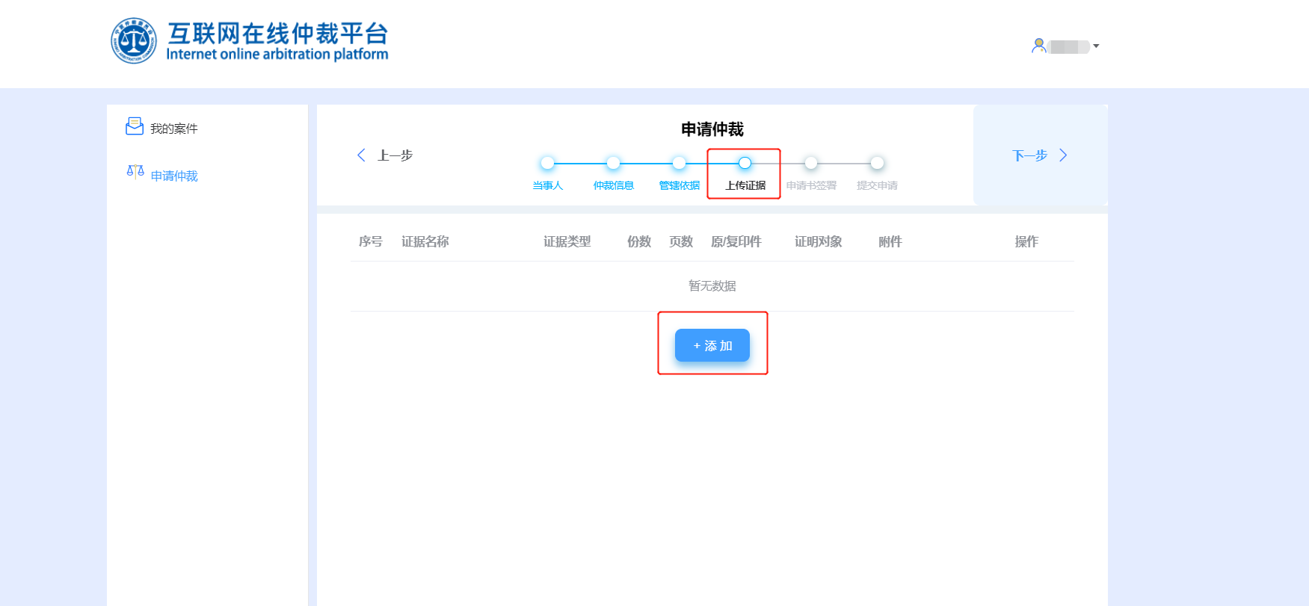

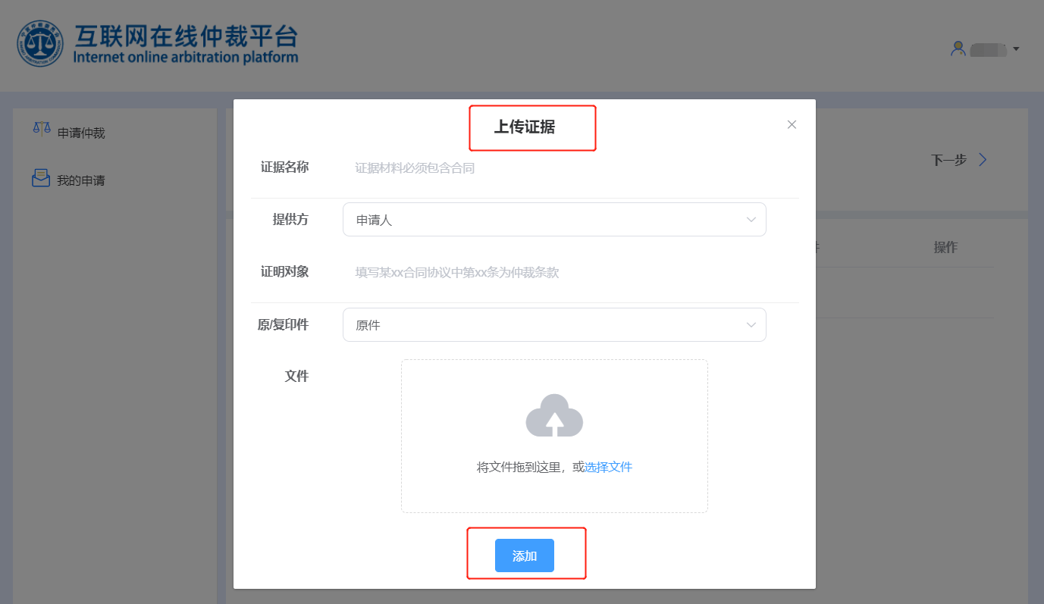

（9）、在相关证据填写完成后点击“下一步”按钮，进入“申请书签署”页面，可以预览录入信息，并可选择保存按钮完成录入信息的保存，或是选择保存并签章按钮完成线上签字/盖章，如图所示：
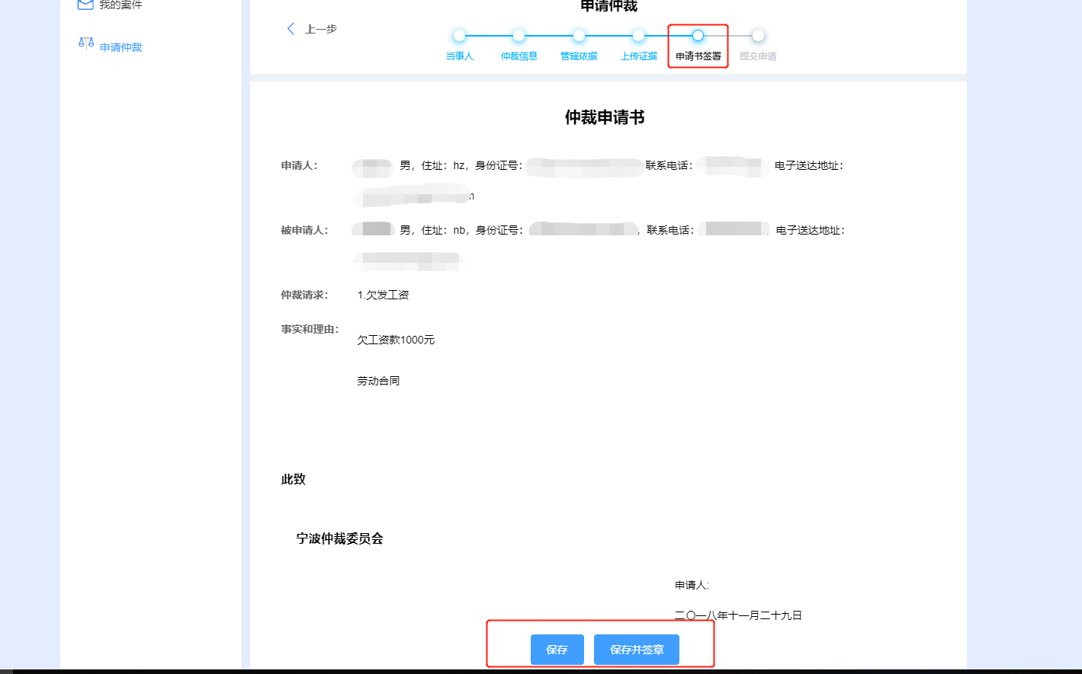

（10）、点击“保存并签章”按钮后自动进入到“提交申请”页面，线上完成签章后点击页面下方的“提交申请”按钮完成仲裁案件的申请，如图所示：
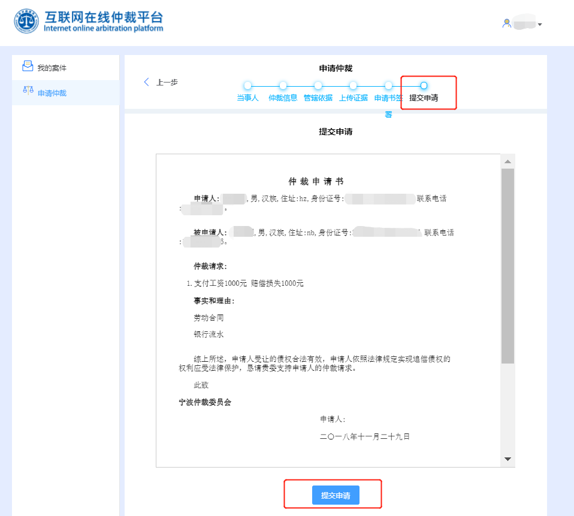
4、案件状态查询及交互
申请人可在“我的申请”列表中查看案件的进程状态，并依据案件状态在右侧出现相关的功能按钮，点击后进入相关弹出框完成缴费、信息录入、材料提交等，如图所示：
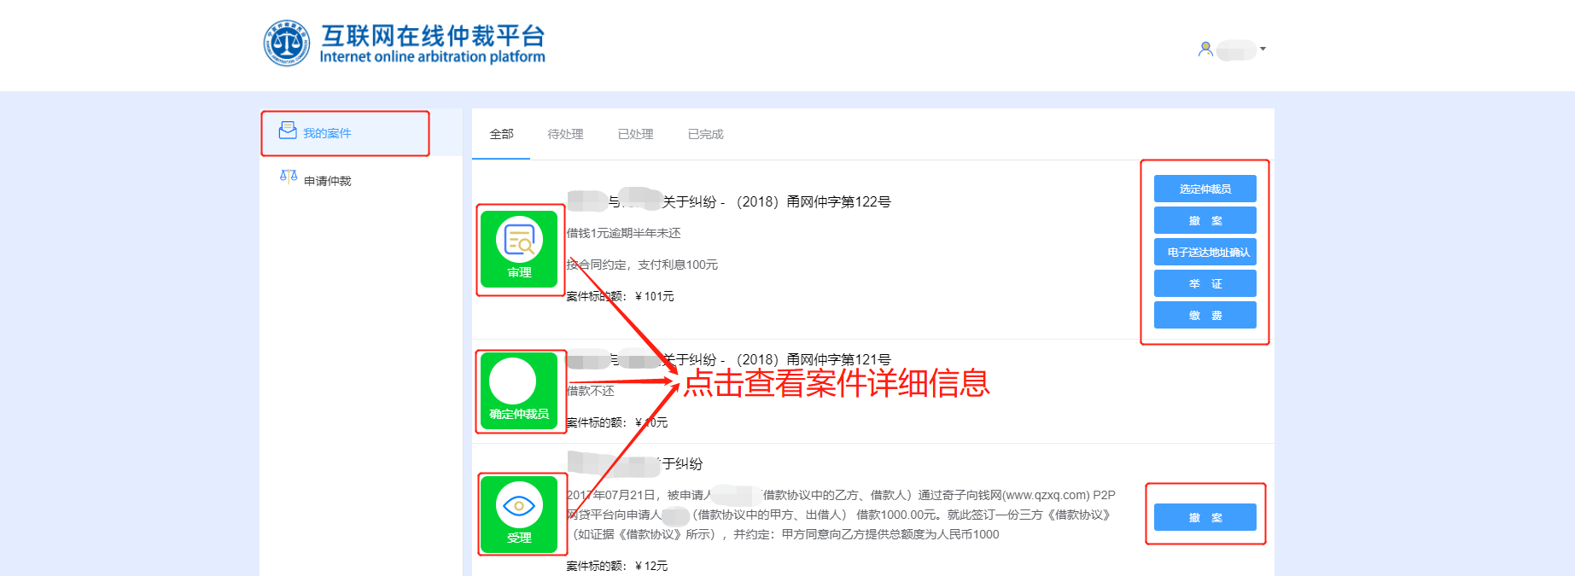

三、被申请人操作指南
1、用户登陆
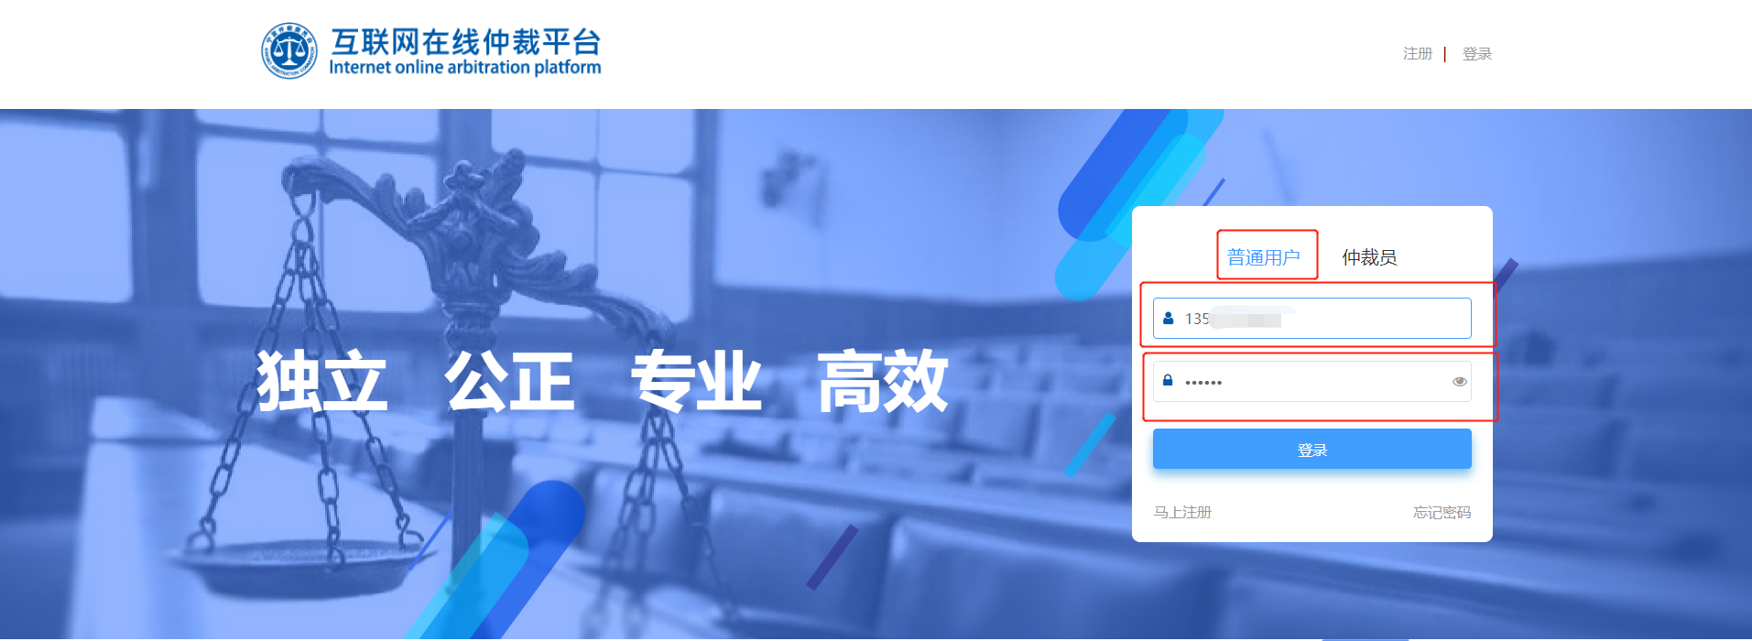
（1）、输入网址http://zxzc.nbac.org.cn:443/登陆互联网在线仲裁平台登陆页面；
（2）、在登陆框中选择“普通用户”选项卡（默认为普通用户，选项卡标题文字变蓝为选中状态）；
（3）、录入手机号码及收到短信中的注册密码（默认为123456），点击“登录”按钮，即可进入主页面。
2、案件状态查询及交互
（1）、用户登陆成功后即默认进入“我的案件”展示列表，如图所示：
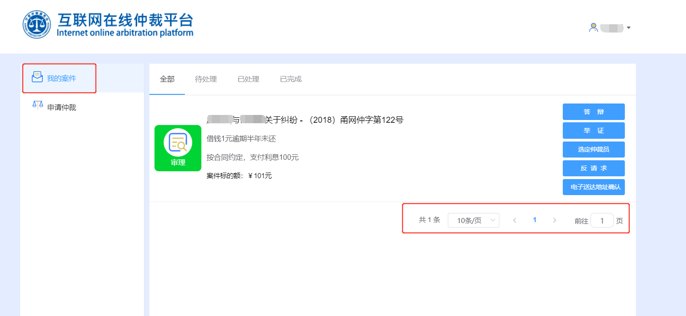
（2）、申请人可在“我的案件”列表中查看案件的进程状态，并依据案件状态在右侧出现相关的功能按钮，点击后进入相关弹出框完成信息录入、材料提交等，如图所示：
